BOPP薄膜抗粘剂的应用研究
摘 要：抗抗粘剂是BOPP(双向拉伸聚丙烯)薄膜生产中最常用的添加剂，但它也最容易导致薄膜出现问题。本文总结了不同类型抗粘剂的特性及其对薄膜性能的影响，并介绍了选择抗粘剂和添加量的方法以及常见问题的处理。
关键词：抗粘剂；BOPP；薄膜
前言：
在BOPP薄膜的生产中，根据薄膜的用途要求，通常需加入不同功能用途的添加剂，例如增滑剂、抗静电剂、抗粘剂、增刚剂、消光剂、珠光剂、增白剂等等，但无论生产哪一种BOPP薄膜都必须在薄膜表层加入抗粘剂，否则薄膜有可能无法使用。从这个意义上来讲，抗粘剂是BOPP薄膜生产中最重要的添加剂，同时也是最容易导致薄膜出现问题的添加剂，因此，在生产中必须合理选择抗粘剂的类型和添加量，以便达到控制产品质量的目的。特别是近年来，我国BOPP工业获得了飞速的发展，成为了世界上BOPP增长最快的地区，断有新的生产厂家进人这一领域，但由于在BOPP膜的工艺配方设计上考虑不周全，以致达不到所要求的产品质量，更为严重的是由于抗粘剂的使用不当，导致产品无法使用，给企业造成了较大的经济损失，本文根据生产经验介绍了不同类型抗粘剂的特性、用途以及其对薄膜性能的影响，探讨了如何通过合理选择抗粘剂和添加量来控制薄膜的性能，并总结了抗粘剂在使用中的常见问题及解决办法。
1 BOPP薄膜抗粘剂的作用机理、类型和特性
在BOPP薄膜的生产中，无论是半成品或成品都必须卷绕在卷芯上，由于薄膜较薄而且收卷较紧，这就会导致薄膜之间产生粘连的可能。当在薄膜的表层(抗粘剂通常加在薄膜的表层)加入一定量的与聚丙烯树脂不相溶的抗粘剂后，由于其粒径是3~5um，而薄膜的表层厚度一般为1um，凸露于表面的抗粘剂使薄膜之间形成了空气隔离层，从而起到防粘作用。
作为BOPP薄膜的抗粘剂，必须具有良好的抗粘性、分散性、无毒并与聚丙烯树脂具有相近的折光系数。目前国内外BOPP市场上的抗粘剂有无机和有机两大类，无机的抗粘剂主要有合成二氧化硅、合成瓷土、玻璃微珠、碳酸钙等。这类抗粘剂形状为不规则或圆形，粒径大小约3~5um，透明，对潮湿较敏感，除二氧化硅较硬外，其它的硬度适中，另外抗粘剂均具有较高的表面积，有助于对其它的添加剂的吸收，这方面二氧化硅抗粘剂表现稍为明显。
有机抗粘剂是近年来发展的新品种，其中较典型的产品是有机硅聚合体，例如聚硅氧烷聚合体，这类抗粘剂兼具抗粘和增滑的功能，粒径大小约4um，圆形、透明、软化温度或熔点较低，对潮湿及其它添加剂吸附不敏感。
根据产品所用的原材料，BOPP抗粘剂可以与聚丙烯均聚物、聚丙烯共聚物甚至增滑剂预配制成母料，浓度一般是2％~15％，浓度低的其分散性更好。此外一些聚丙烯共聚物在生产时也常加有抗粘剂，其分散性更好，成本也低，但原料厂商控制添加剂的浓度精度低，产品性能有时差异较大，另一方面也不方便BOPP生产厂家使用时的调配，故各厂家应根据配方要求和产品特点正确选用抗粘剂的添加形式。

2 不同类型抗粘剂和添加量对薄膜性能的影响
2．1对薄膜抗粘结性能的影响
在上述BOPP常用的抗粘剂中，其抗粘结性能存在一定的差异，例如生产25um镀铝用热封膜，芯层和镀铝面表层不加添加剂，另一表层加3000ppm的抗粘剂时，用下列抗粘剂生产的薄膜，测出其对应的粘连强度如图1所示：
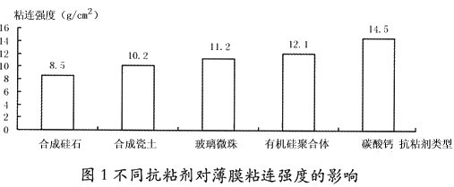
薄膜的粘连强度越大，其对应薄膜的抗粘结性能越差。从上面的对比可知，合成硅石的抗粘效果是最好的，它是目前国内外使用量最大、用途最广泛的BOPP抗粘剂。碳酸钙的抗粘效果最差，但由于它的成本低，在一些非透明的产品中加入较多的量来使用时也是可以考虑的，这时它兼具抗粘和填充剂的功能，其它的几种抗粘剂因各有特点，其抗粘效果有一定的差异，因此，选用不同类型的抗粘剂时应通过添加量的调整来保证薄膜的抗粘结性能。
2. 2 抗粘剂对BOPP薄膜摩擦系数、浊度和光泽度的影响
抗粘剂加在薄膜的表层后，改善了薄膜的抗粘结性能，此外，它还大大影响了薄膜的摩擦系数和光学性能。例如生产ABA型的普通型热封膜时，其芯层加入相同型号的2％增滑／抗静电剂、表层纯共聚物中分别加入500ppm、1000ppm、1500ppm、2000ppm、2500ppm的下面几种典型抗粘剂，薄膜的摩擦系数和浊度、光泽度如图2、图3、图4所示。
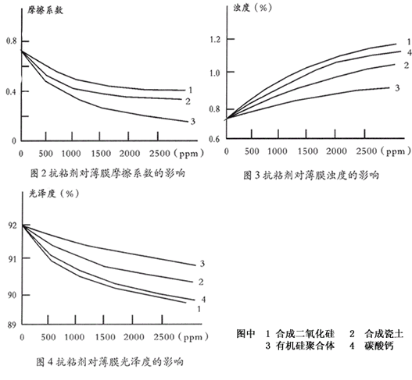
由图②可以看出，加入抗粘剂后薄膜的摩擦系数明显降低。正如上面的分析一样，凸露于表面的抗粘剂使薄膜之间形成了空气隔离层，一方面有利于芯层添加剂向表面迁移，另一方面减少了薄膜之间的接触面积，从而改善了薄膜的磨擦系数。随着添加量的增加，薄膜的摩擦系数随之降低，当添加浓度超过1500ppm时，用二氧化硅、合成瓷土、碳酸钙生产的薄膜的摩擦系数不再降低，而有机硅聚合体的却明显下降，其增滑效果最好，这是由于它具有爽滑和抗粘的双重作用。在这四种抗粘剂中加入相同浓度时增滑效果最差是碳酸钙，其对应薄膜的摩擦系数大于1(测不出)，主要原因是它含有凝聚物及部分过大的粒径。在BOPP薄膜的生产中，抗粘剂虽然必不可少，但它也会有负面的影响。由图③和图④可以看出，加人抗粘剂后薄膜的浊度和光泽均变差，这是由于抗粘剂特别是无机类的抗粘剂，与聚丙烯树脂是不相溶的，薄膜在拉伸过程中会使得抗粘剂周围产生空穴，并在两种材料之间存在折射率稍有不同的界面，另外其凸出于薄膜表面的抗粘剂使薄膜表面粗糙化，都会造成了薄膜的光学性能变差，在这四种抗粘剂中尤其是无机类的碳酸钙和二氧化硅抗粘剂表现更加明显。
3 正确选择使用抗粘剂
3．1根据产品性能要求选择抗粘剂和添加量
BOPP的产品用途较广，各种产品性能要求差异较大，因此必须根据产品的性能要求正确选用抗粘剂和添加量。
3．1．1平膜(光膜)
这类产品主要包括普通印刷和包装膜、消光膜、粘胶带基膜、与纸张复合膜、礼品包装膜等。这些产品都必须施加电晕处理，这会容易引起薄膜发粘，因此应选用抗粘结性能较好的二氧化硅抗粘剂。对光学性能要求较高的礼品包装膜，也可考虑使用玻璃珠类的抗粘剂。与卡纸复合的这类薄膜在深色印刷时往往由于凝聚硅(分布不良的粒子)的存在而导致印刷质量变差，因此应选用具有优良分散性的低浓度合成二氧化硅抗粘剂。
3．1．2热封膜
这类产品主要包括普通包装热封膜、卷烟包装膜、珠光膜、白色膜、标签膜等。这些产品除卷烟包装膜对光学性能和摩擦系数要求较高外，其余产品完全可以使用成本较低抗粘性能较好的二氧化硅抗粘剂，当然它也是目前广泛应用于BOPP卷烟包装膜中的抗粘剂，若要生产高质量的烟膜，玻璃微珠和有机硅聚合体类抗粘剂，光学性能和增滑效果好，它们是一个较好的选择。
3．1．3镀铝膜
镀铝膜要求镀铝面附着性能优良，另外一面要求较低的摩擦系数，同时薄膜必须具有优良的阻隔性能。二氧化硅抗粘剂硬度太高，容易划伤镀铝层和产生针孔，影响薄膜阻隔性，因此不太适宜用于高挡的特别是较薄的镀铝膜的生产，合成瓷土和有机硅聚合体抗粘剂能较好地解决这些问题。
3．1．4抗粘剂的用量
除镀铝膜外，其它BOPP产品的抗粘剂用量一般为500PPm~2500PPm，镀铝膜由于需较强的电晕处理，镀铝前后薄膜容易粘结，通常需加2500~3500PPm的抗粘剂。一般情况下，薄膜越薄，电晕处理越强，产品生产及贮存气温越高，抗粘剂的量应适当增加，否则有可能造成产品粘结，无法使用。
4 使用抗粘剂的常见问题，产生原因及排除方法(见表1)
